**Отчет по самостоятельной работе №**8

**по дисциплине МДК 01.02 “Инструментальные средства разработки программного обеспечения”.**

Выполнил: студент

группы 319

Латышев Ян Ярославович

Дата 26.11.2024

**Цель работы:**

Научиться проводить инспекцию кода, выявлять ошибки и улучшать качество модулей программного проекта.

**Основная структура задания:**

**Анализ кода модулей**

Провёл анализ кода. Ошибок не выявил.

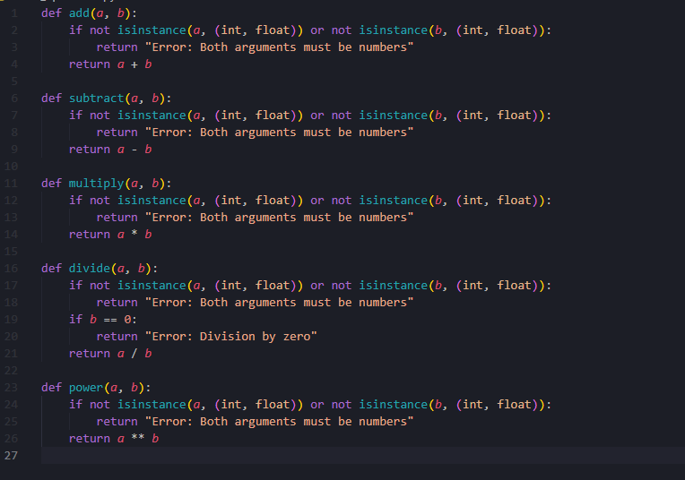

Анализ:

* Синтаксические ошибки: Не выявлены.
* Логические ошибки: Не выявлены.
* Ошибки безопасности: Не выявлены.
* Ошибки производительности: Не выявлены.
* Ошибки поддержки: Не выявлены.

**Оптимизация кода**

Оптимизировал код модуля. Провёл повторную инспекцию.

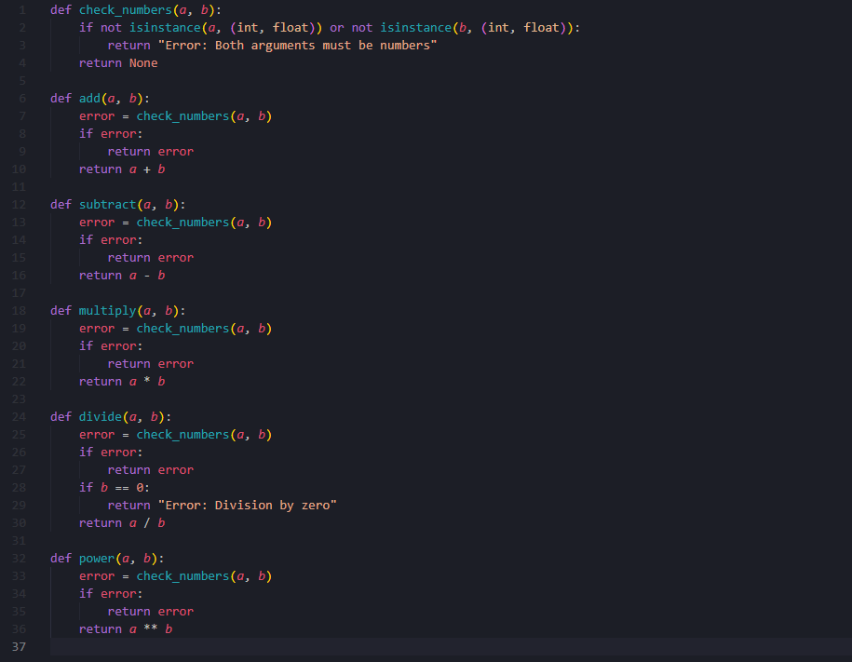

Повторная инспекция:

Код стал более компактным и легче поддерживаемым.

**Использование инструментов статического анализа**

Провёл инспекцию кода с помощью инструментов статического анализа. В моём случае был использован Pylint.

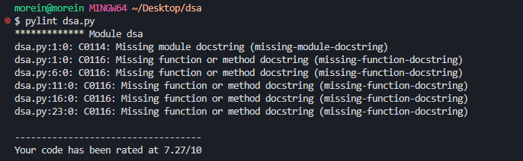

Были исправлены почти все ошибки и предупреждения.



**Документирование кода**

В код была добавлена недостающая документация. Ошибки не были выявлены.

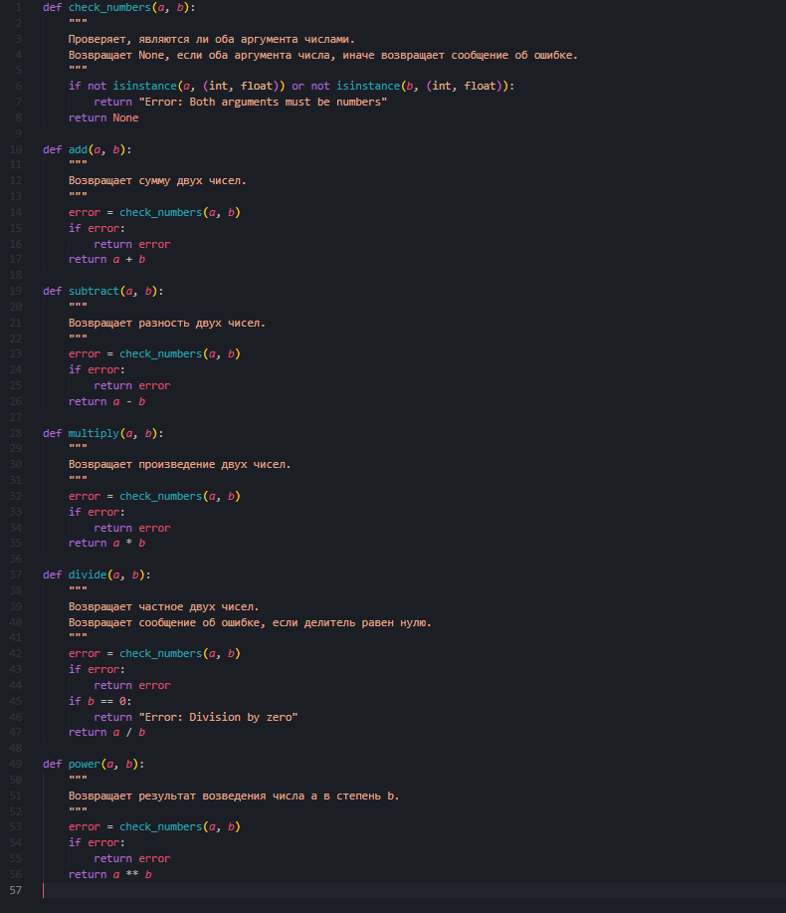

**Тестирование после инспекции кода**

Проверил тестирование модуля.

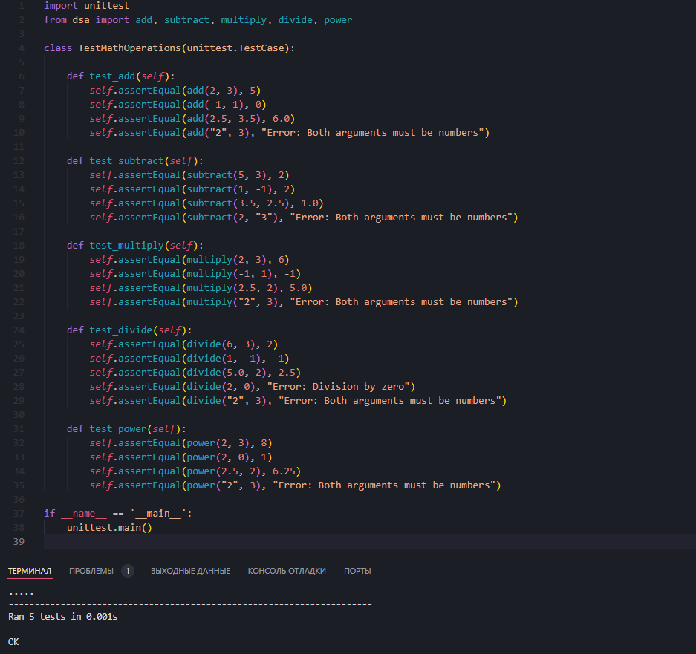

**Выводы работы:**

В ходе практической работы я научился проводить инспекцию кода, выявлять ошибки и улучшать качество модулей программного проекта.